PRESSMEDDELANDE  
Stockholm 25 september 2018

# LYXIG DOFT OCH EXKLUSIV SKÖNHET HOS NYA NK BEAUTY

Under hösten öppnar NK stegvis upp en uppdaterad skönhetsavdelning, NK Beauty, som ska bli den självklara skönhetsdestinationen. Avdelningen erbjuder ledande internationella nischade varumärken som ligger i framkant inom doft, makeup och hudvård - många av dem exklusiva för NK.

*- I en tid då det finns ett enormt intresse inom skönhet satsar vi stort med en ny uppdaterad avdelning som erbjuder nya fantastiska internationella varumärken i en inspirerande miljö. NK Beauty ska bli den mest kittlande och annorlunda skönhetsdestinationen i Sverige där marknadens bästa varumärken finns representerade, säger Andreas Edström, varuhuschef Nordiska Kompaniet.*

NK Beautys Doftsalong representerar en unik och noga utvald mix av varumärken som Vilhelm Parfumerie, Maison Francis Kurkdjian, Ex Nihilo, Santa Maria Novella, Memo Paris och Floraïku som är exklusiva och nya på NK. Andra varumärken inom doft som finns representerade på Doftsalongen är Le Labo, Diptyque, Aether, Byredo, Cire Trudon och Creed. Här kan kunden bland annat boka doftkonsultation eller ta del av en teceremoni hos Floraïku. I mitten av oktober kommer även dofterna från Maison Christian Dior till avdelningen.

Inom hudvård och makeup erbjuds såväl klassiska som trendiga varumärken. Tillsammans med en personlig service utöver det vanliga ges en shoppingupplevelse i världsklass. Här kan kunden boka in makeup- och hudvårdskonsultationer, ansiktsbehandlingar, bryn- och fransbehandling i samarbete med Rapide. Det kommer dessutom finnas möjlighet att prova den nya parfymtjänsten Sniph. Några av de nya varumärkena är Aesop, Chantecaille, Dr. Barbara Sturm, Emma Hardie, Hourglass, Jo Malone, Manasi7, MD Perricone, Tata Harper och 111 skin.

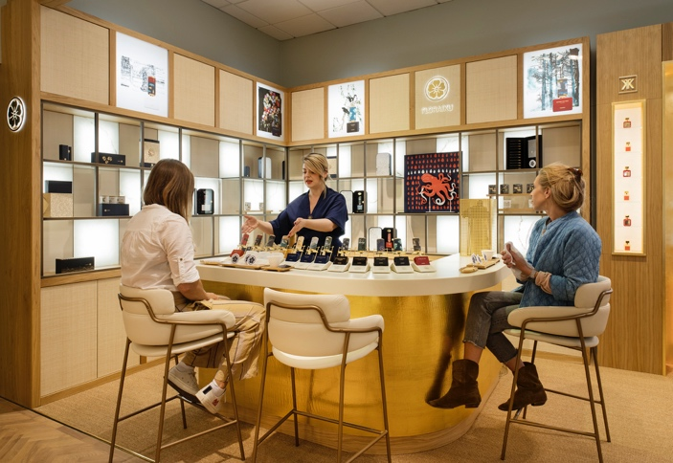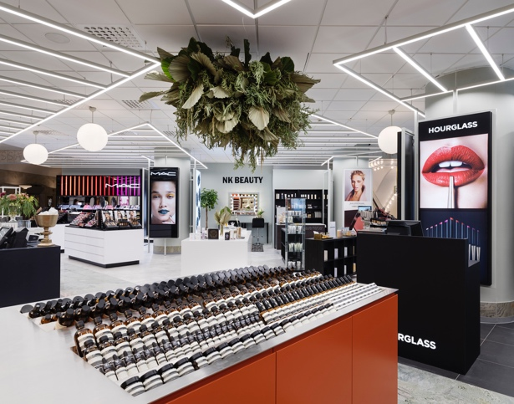

*Foto: Patrik Lindell Fotografi*

*Foto: Patrik Lindell Fotografi*

**Om nya NK**

Nordiska Kompaniet i Stockholm har inlett ett omfattande förnyelsearbete med syftet att stärka positionen som ett varuhus i världsklass. Varuhuset kommer att bli lyxigare, större och mer personligt. Arbetet med att ta NK Stockholm in i en ny epok beräknas ta tre år och omfattar 50 procent av den befintliga varuhusytan. Samtidigt växer varuhuset med 20 procent, då delar av Parkaden på andra sidan Regeringsgatan kommer att bli en del av NK.

**För mer information gällande NK Beauty vänligen kontakta:**

Lisen Lundgren, Presskontakt Micael Bindefeld AB   
[lisen.lundgren@bindefeldab.se](mailto:lisen.lundgren@bindefeldab.se)   
Tel: 070 – 415 85 00

Kristina Westerlind, Presskontakt NK, Nordiska Kompaniet  
[press@nk.se](mailto:press@nk.se)  
Tel: 070 - 182 90 99

**För bilder vänligen se länk:**

<https://bit.ly/2OFlMY2>